E-TUND – KOHTUME ÜHISES VIRTUAALSES KLASSIRUUMIS
TUNNIKAVA #450

Tunni teema: | Miks ja kuidas kaitsta imetajat?
Külalisõpetaja: | Liisa Rennel, lendorava ekspert, Keskkonnaamet
Õpilased: | 4.-6. klass
Tunni õpieesmärk: | Õpilane teab liikide (sh imetajate) kaitse korraldamise põhietappe.
Seos RÕK-iga: | rohepädevus
45-minutilise tunni ülesehitus:
5 min 15 + 5 min 20 min
ettevalmistus ja häälestus ülekanne + küsimused külalisõpetajale õpilaste iseseisev töö klassis

Tunni teema taust: | Selles e-tunnis tuleb juttu liigikaitsest. Lendorava ekspert Liisa Rennel räägib, kui palju on Eestis imetajaid ja kui paljud neist vajavad kaitset. Lisaks saame teada, mis neid ohustab ja millised on erinevad viisid nende kaitseks ning millist rolli mängivad siinjuures seire ja uuringud.
Häälestus: | Vaadata pilte ja valida loetelust, mis loomaga on tegu ja millisesse seltsi ta kuulub. (Vt täidetud töölehte allpool)
Õpilaste iseseisev  töö: | Vt täidetud töölehte allpool
Võimalikud lisamaterjalid: | Keskkonnaamet liigikaitsest https://keskkonnaamet.ee/elusloodus-looduskaitse/looduskaitse/liigikaitse  Looduskaitseseadus https://www.riigiteataja.ee/akt/106072023018  I ja II kaitsekategooriana kaitse alla võetavate liikide loetelu https://www.riigiteataja.ee/akt/118062014020  III kaitsekategooria liikide kaitse alla võtmine https://www.riigiteataja.ee/akt/104072014022  The IUCN Red List of Threatened Species https://www.iucnredlist.org/

Tööleht “Miks ja kuidas kaitsta imetajat?”
Sel korral on külas lendorava ekspert Liisa Rennel Keskkonnaametist. Tunnis räägime kui palju on Eestis imetajaid ja kui paljud neist vajavad kaitset. Uurime, mis neid ohustab ja millised on erinevad viisid nende kaitseks ning millist rolli mängivad siinjuures seire ja uuringud.

Kasuta töölehte nii:
- enne otseülekannet pane kirja, kes on pildil;
- otseülekande ajal küsi esinejalt küsimusi;
- pärast otseülekannet lahenda ülesanded.

ENNE OTSEÜLEKANNET
Vaata erinevate imetajate pilte ja vali loetelust, mis loomaga on tegu ning millisesse seltsi ta kuulub.

LOOM: VEELENDLANE, LENDORAV, SIIL, HALLHÜLJES, METSKITS
SELTS: NÄRILISED, PUTUKTOIDULISED, KÄSITIIVALISED, KISKJALISED, SÕRALISED
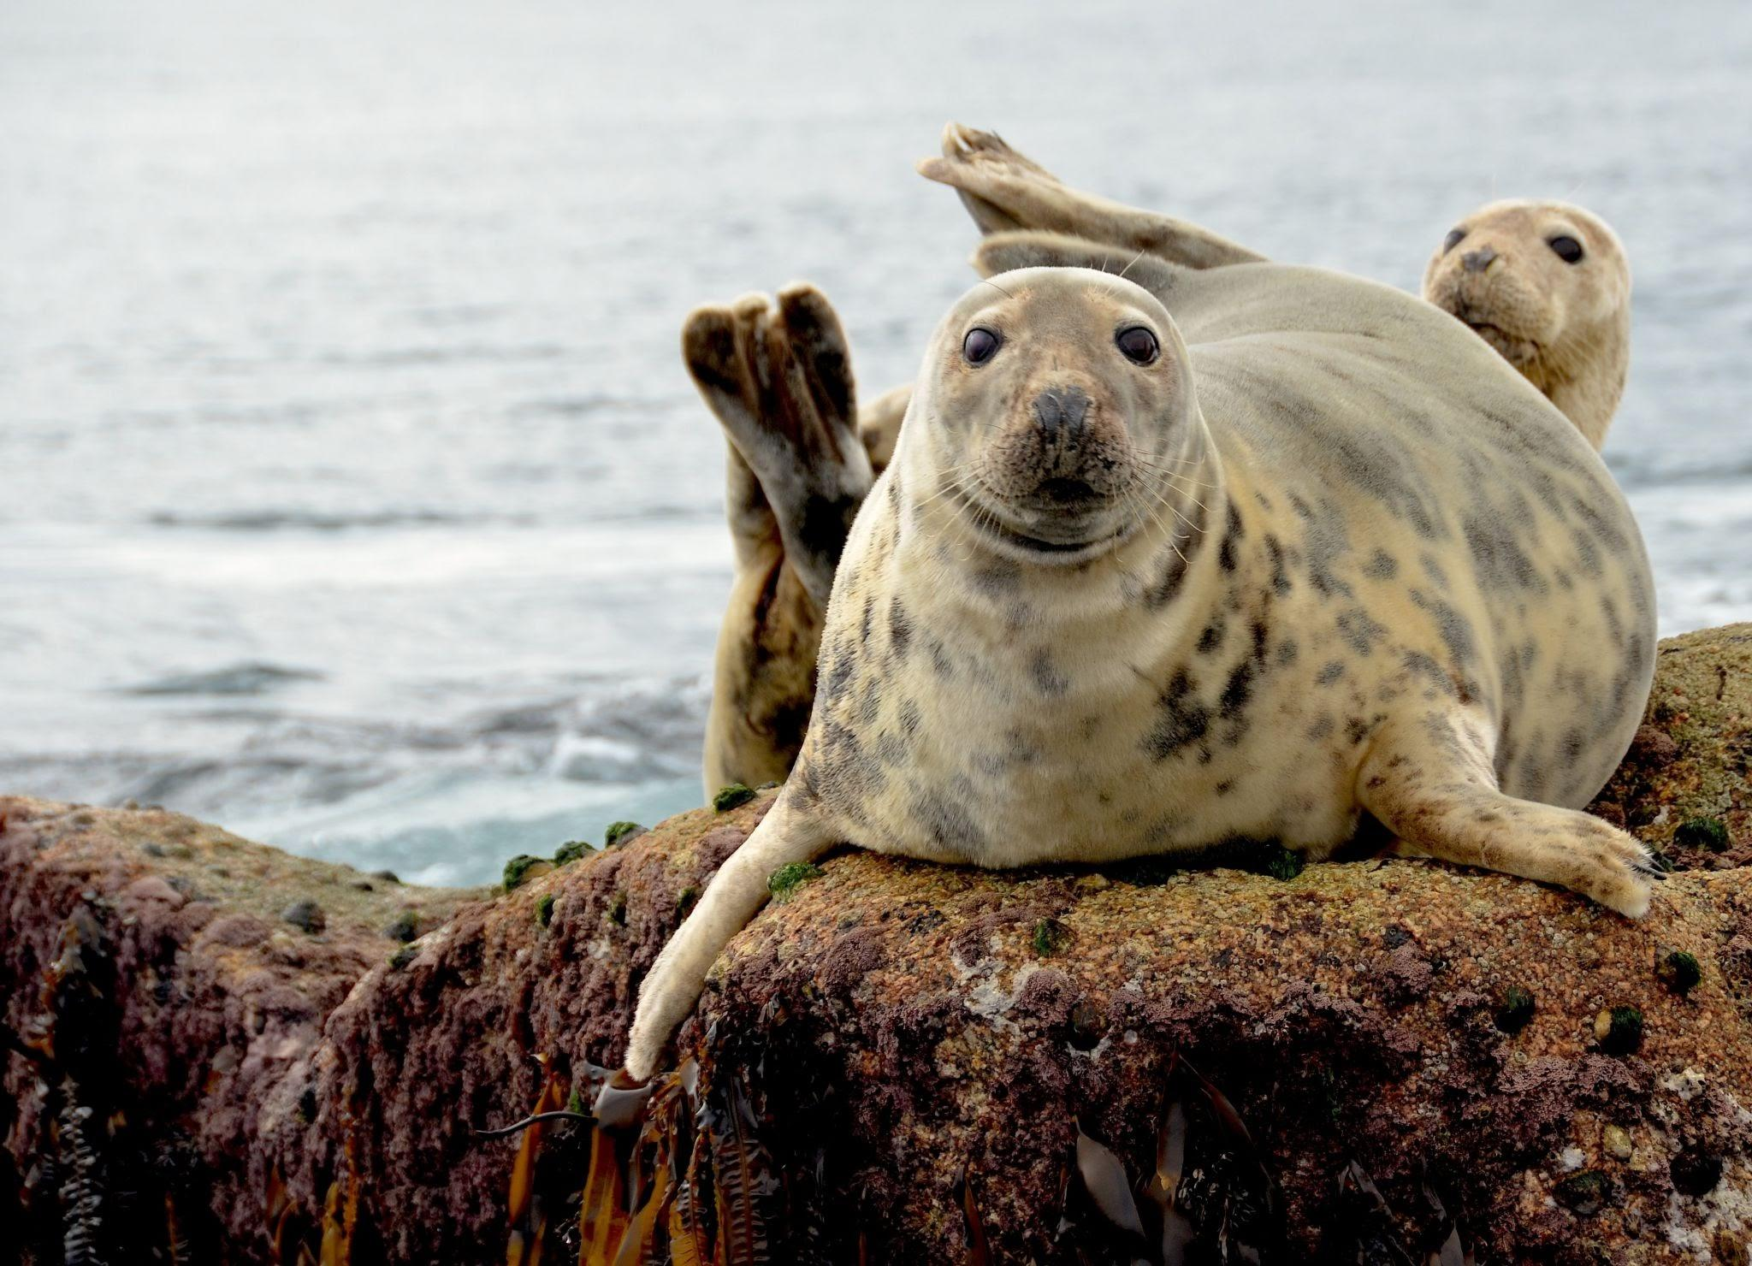
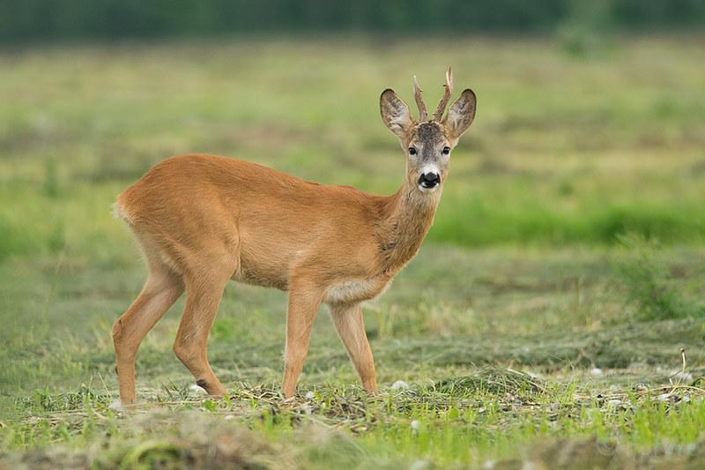
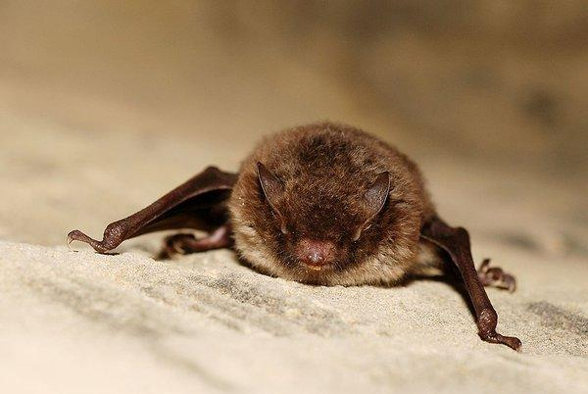

Loom METSKITS Loom HALLHÜLJES Loom VEELENDLANE
Selts SÕRALISED Selts KISKJALISED Selts KÄSITIIVALISED
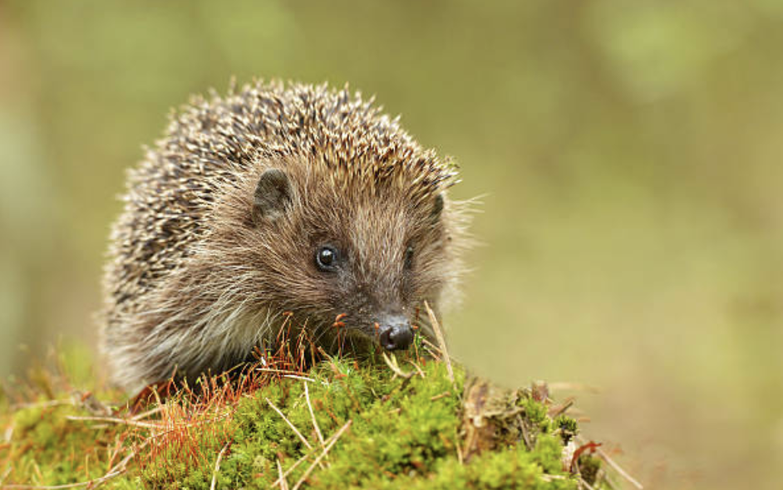
Loom LENDORAV Loom SIIL
Selts NÄRILISED Selts PUTUKTOIDULISED

OTSEÜLEKANDE AJAL KÜSI KÜSIMUSI

Et saada vastuseid enda jaoks olulistele küsimustele, saad otseülekande ajal esinejale küsimusi esitada.
Selleks ütle oma küsimus õpetajale, kes selle esinejale edastab.

PÄRAST OTSEÜLEKANNET LAHENDA ÜLESANDED
1) Kirjuta looma juurde teda ohustav tegur ja viis, kuidas liiki kaitsta. Ühele liigile võib sobida ka mitu ohustavat tegurit või kaitsmise viisi. Ohustavad tegurid ja kaitsmise viisid on sulle ette antud. Ülesande lahendamisel võid kasutada interneti abi.

Ohustavad tegurid: keskkonnareostus, elupaikade hävitamine, konkureeriva võõrliigi (mink e ameerika naarits) levik, üleküttimine, häirimine talvitumise ajal

Kaitsmise viisid: küttimise reguleerimine, elupaikade kaitse alla võtmine, inimeste teadlikkuse tõstmine, saastavate tegevuste reguleerimine, võõrliigi väljapüük
Liik | Mis seda liiki ohustab? | Kuidas seda liiki kaitsta?
ilves | üleküttimine | küttimise reguleerimine
lendorav | elupaikade hävitamine | elupaikade kaitse alla võtmine,  inimeste teadlikkuse tõstmine
nahkhiir | häirimine talvitumise ajal | inimeste teadlikkuse tõstmine
euroopa naarits | konkureeriva võõrliigi (mink e ameerika naarits) levik | võõrliigi väljapüük
hallhüljes | keskkonnareostus,  elupaikade hävitamine | saastavate tegevuste reguleerimine,  elupaikade kaitse alla võtmine,  inimeste teadlikkuse tõstmine

2) Mõelge koos pinginaabriga, kuidas teie saaksite oma igapäevaelus imetajate kaitsesse panustada. Pange kirja 2-3 mõtet.
……………………………………………………………………………………………………………………………………………………………………………………………………………………………………………………
……………………………………………………………………………………………………………………………………………………………………………………………………………………………………………………

